Informe técnico: Pixel Zone
Darío López Martos

1. Introducción
Pixel Zone es una página web de noticias, análisis y guías de videojuegos. Para su diseño he utilizado HTML semántico y CSS, combinando Grid y Flexbox para organizar los elementos y adaptar la página a distintos dispositivos.

2. Uso de Grid y Flexbox
CSS Grid
He utilizado Grid en el contenedor principal .pagina para distribuir la cabecera, el contenido, la barra lateral y el pie de página. También lo he utilizado en .tarjetas para organizar las noticias en columnas.
He elegido Grid porque permite distribuir los elementos en filas y columnas y controlar el espacio que ocupa cada sección.
Flexbox
He utilizado Flexbox en la cabecera para alinear el logotipo y el menú, en las tarjetas para organizar la imagen, el texto y el botón, y en el pie de página para distribuir sus elementos.
En las tarjetas, margin-top: auto permite colocar los botones al final. He elegido Flexbox porque facilita la alineación y distribución de los elementos en una misma dirección.

3. Diseño responsive
He utilizado media queries para adaptar la página a distintos tamaños de pantalla:
- Escritorio: estructura general de dos columnas y tarjetas distribuidas en tres columnas.
- Tablet: las tarjetas se distribuyen en dos columnas.
- Móvil: la estructura principal pasa a una columna y las tarjetas se muestran una debajo de otra.

4. Capturas de pantalla
Captura 1. Vista general en escritorio
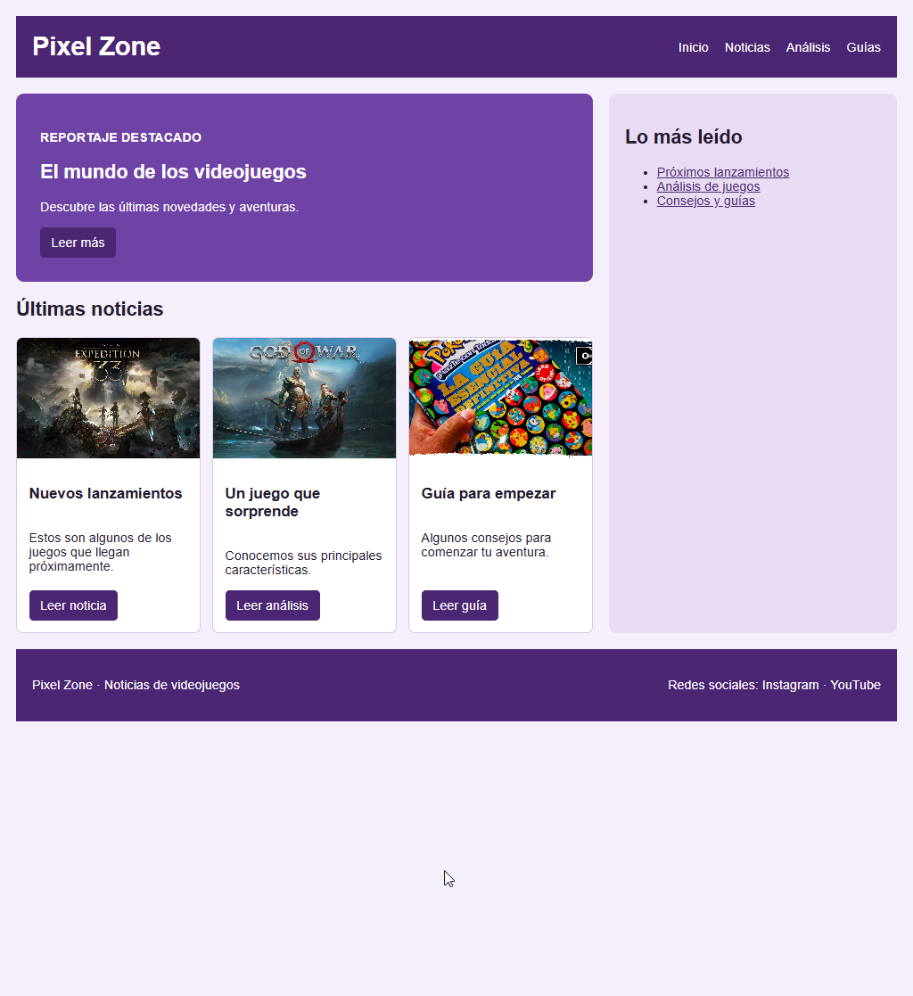
Captura 2. Cuadrícula CSS Grid inspeccionada
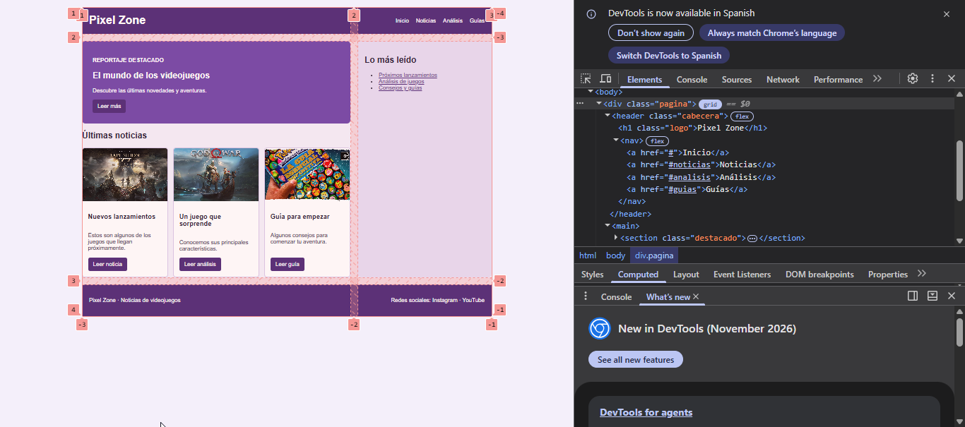
Captura 3. Vista en tablet
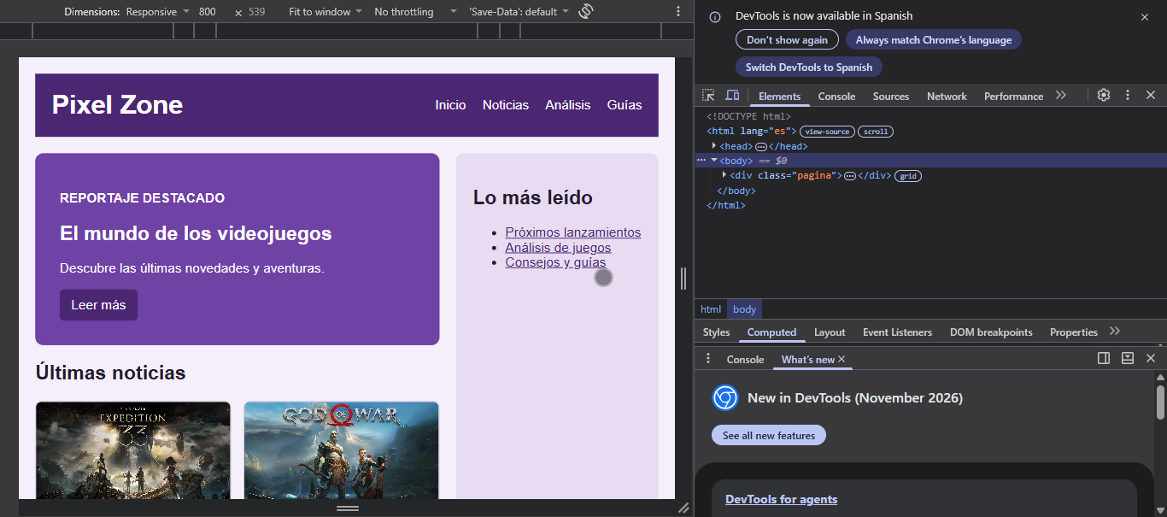
Captura 4. Vista en móvil
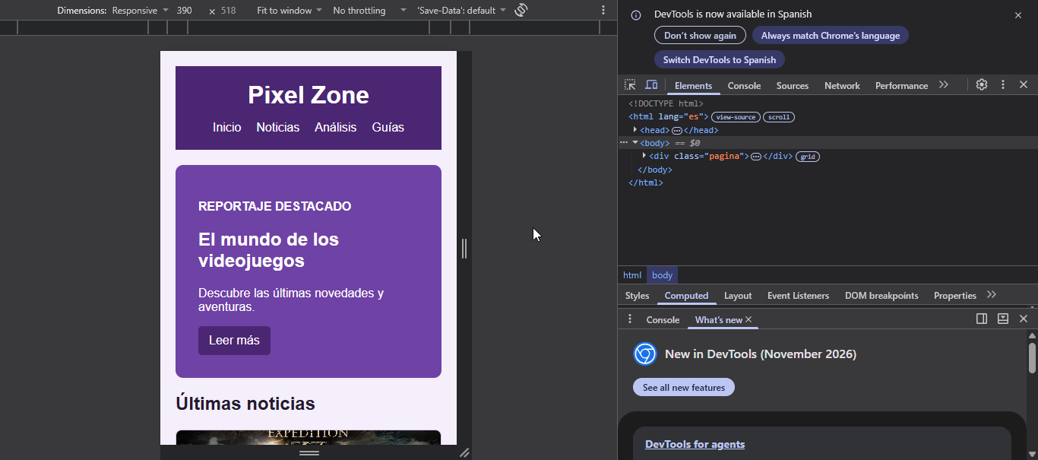

5. Publicación
La página se ha publicado mediante GitHub Pages.
Enlace: https://dariolopezmartos.github.io/JavasScript/

